『産業保健等に関する』 相談申込書
申込年月日 年 月 日
事業場名称 |  | 事業内容
事業場規模  （労働者数） | 1～49人 ・ 50～99人 ・ 100～299人 ・ 300人以上
所 在 地 | 〒
 | TEL （ ） | FAX （ ）
 | Eメール
相 談 者 | 部 署 名 | ○印をして下さい
 |  | - 産業医等  - 保健師・看護師  - 事業主  - 労務管理担当者 |  | - 衛生管理者  - 産業保健関係機関  - 労働者  - その他
(ふ り が な)
氏 名
相談方法 | 事業場訪問 ・ 来所 ・ 電話 ・ Eメール ・ 未定
相 談 事 項

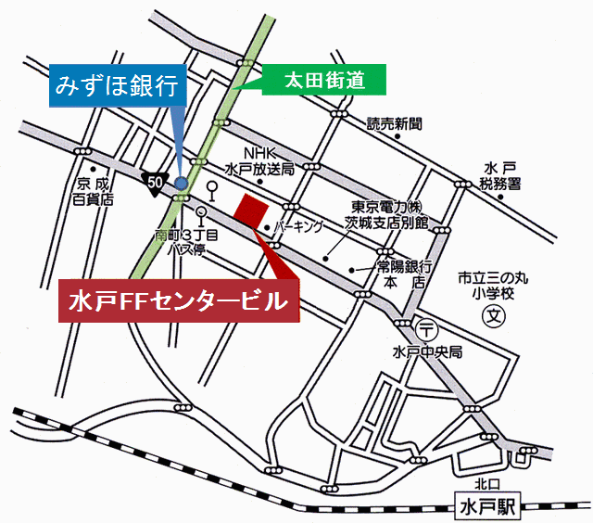
独立行政法人労働者健康安全機構
茨城産業保健総合支援センター
〒310-0021 茨城県水戸市南町3-４-10
水戸ＦＦセンタービル8階
TEL：０２９－３００－１２２１
FAX：０２９－２２７－１３３５
E－mail：mito@ibarakis.johas.go.jp
URL： http://www.ibarakis.johas.go.jp

